Versuch 03: Optisches Gitter

1. Einordung in den Kernlehrplan für den Grundkurs

*Kompetenzen gemäß KLP:*

Die Schülerinnen und Schüler…

… bestimmen Wellenlängen und Frequenzen von Licht mit Doppelspalt und Gitter (E5),

… veranschaulichen mithilfe der Wellenwanne qualitativ unter Verwendung von Fachbegriffen auf der Grundlage des Huygens’schen Prinzips Kreiswellen, ebene Wellen sowie die Phänomene Beugung, Interferenz, Reflexion und Brechung (K3),

… erläutern am Beispiel der Quantenobjekte Elektron und Photon die Bedeutung von Modellen als grundlegende Erkenntniswerkzeuge in der Physik (E6, E7),

… untersuchen, ergänzend zum Realexperiment, Computersimulationen zum Verhalten von Quantenobjekten (E6).

2. Versuchsidee und didaktisch-methodisches Vorgehen

In der Regel schließen sich die Versuche mit dem optischen Gitter an den Doppelspaltversuch (Versuch 02) an. Der prinzipielle Aufbau mit einem handelsüblichen He-Ne-Laser und optischer Bank ist ebenfalls der gleiche und wird in Abbildung 1 gezeigt.

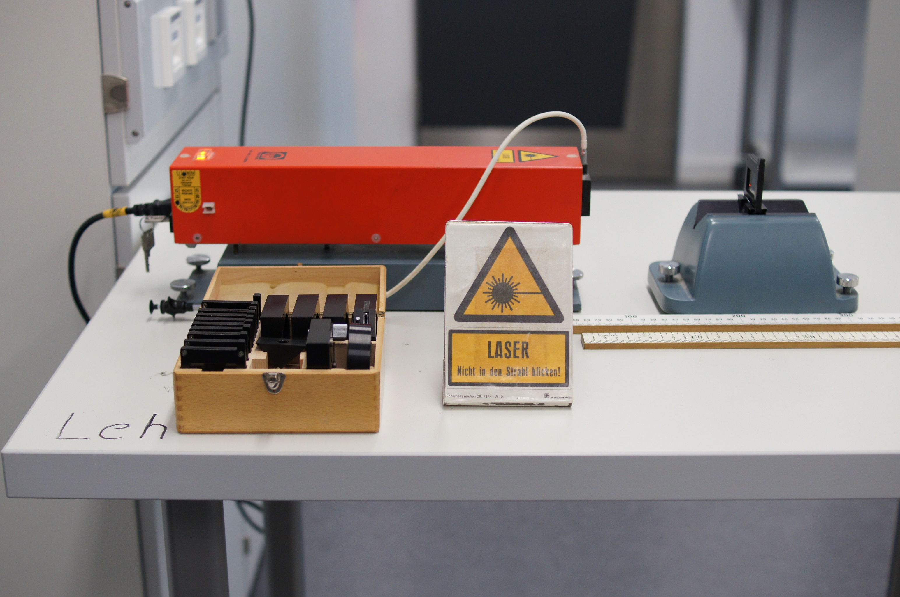

Abb. 1: He-Ne-Laser mit optischer Bank für den Doppelspaltversuch und optisches Gitter

Auch zu diesem Versuch sollte als Vorwissen das Experiment Wellenwanne durchgeführt worden sein. Damit stehen das Huygens‘sche Prinzip, Überlagerung von Wellen sowie Beugung und Interferenz von Wellen als Basis zur Verfügung.

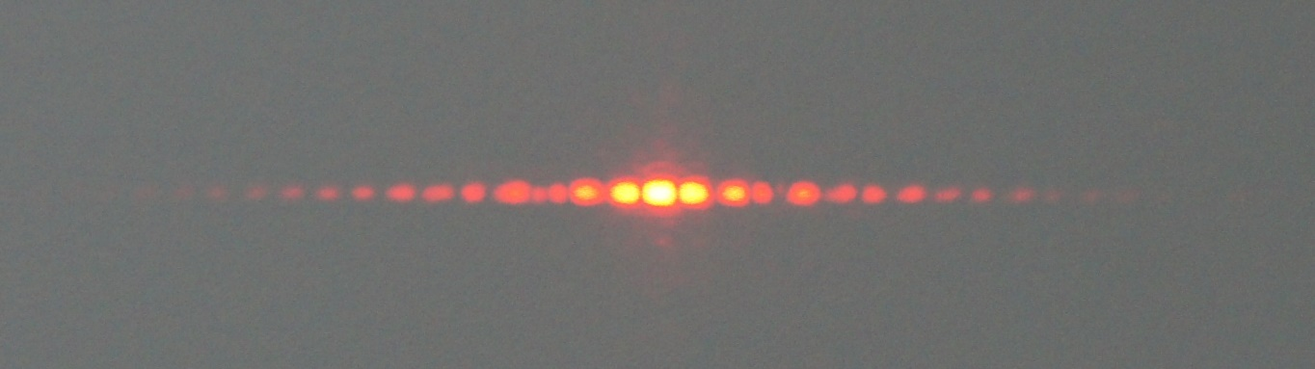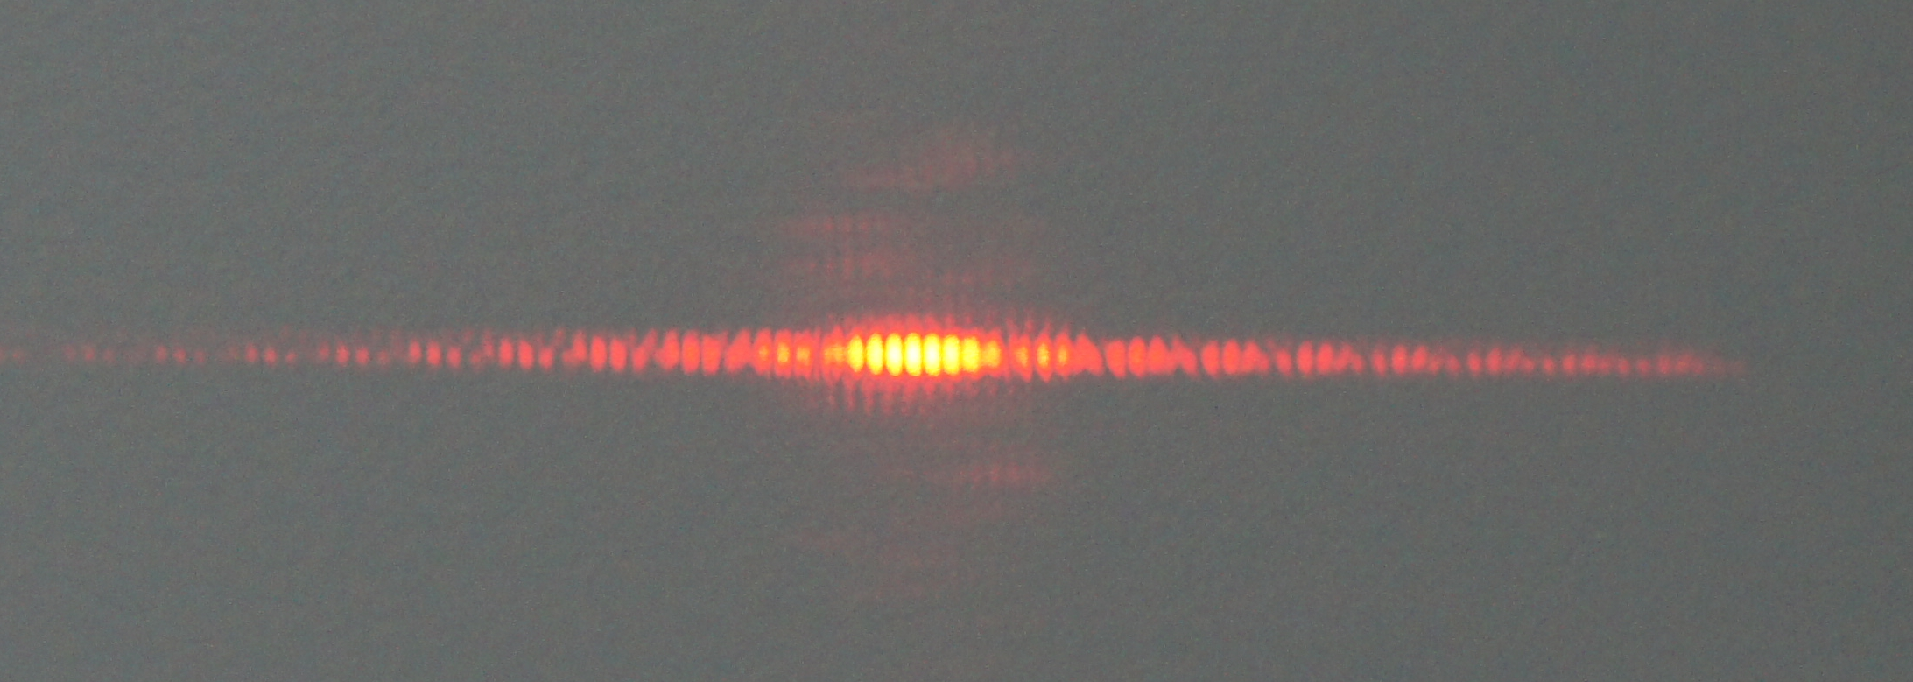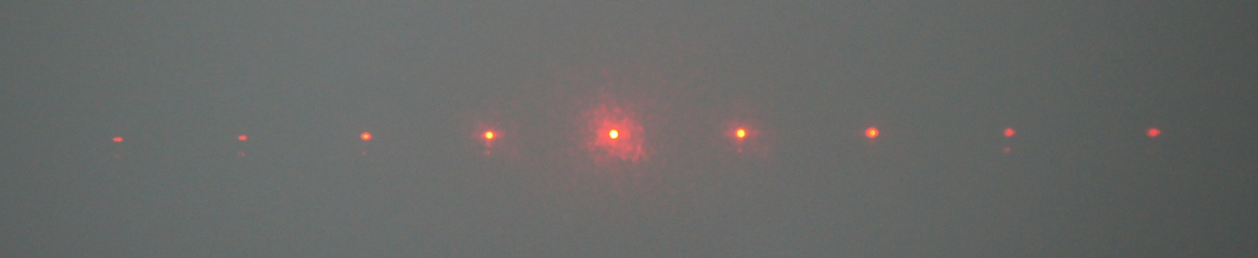

Abb. 2: Interferenzmuster von Doppelspalt mit d = 0,2 mm (a), Vierfachspalt (b) und Gitter mit n = 1000 (c).

Als Einstieg könnte noch einmal das Interferenzmuster des Doppelspaltes (Abbildung 2a) gezeigt und gemeinsam die Grenzen der Messgenauigkeit diskutiert werden. Als nächstes wird dann das Interferenzmuster eines Vierfachspalts gezeigt (Abb. 2b) gefolgt vom Interferenzmuster eines Gitters mit n = 500 oder n = 1000 (c). Anhand der dieser drei Beugungserscheinungen kann das Thema Messgenauigkeit weiter vertieft werden. Dieser Unterrichtsgang kann als didaktisches Hilfsmittel zur Überleitung dienen. Es kann aber auch komplett auf diese Überleitung verzichtet werden. In diesem Fall sollte im Anschluss ein Schülerversuch mit CD und DVD durchgeführt werden. Der Schülerversuch, in dem die Speicherdichte von CD und/oder DVDD bestimmt werden, ist einer der relativ wenigen Versuche, der mit einfachsten Mitteln in der Oberstufe mit SuS durchgeführt werden kann und sollte. Er wird in Abschnitt 5 näher beschrieben. Einen Aufbau mit CD/DVD als Demonstrationsversuch zeigt Abb. 3.

c

a

b

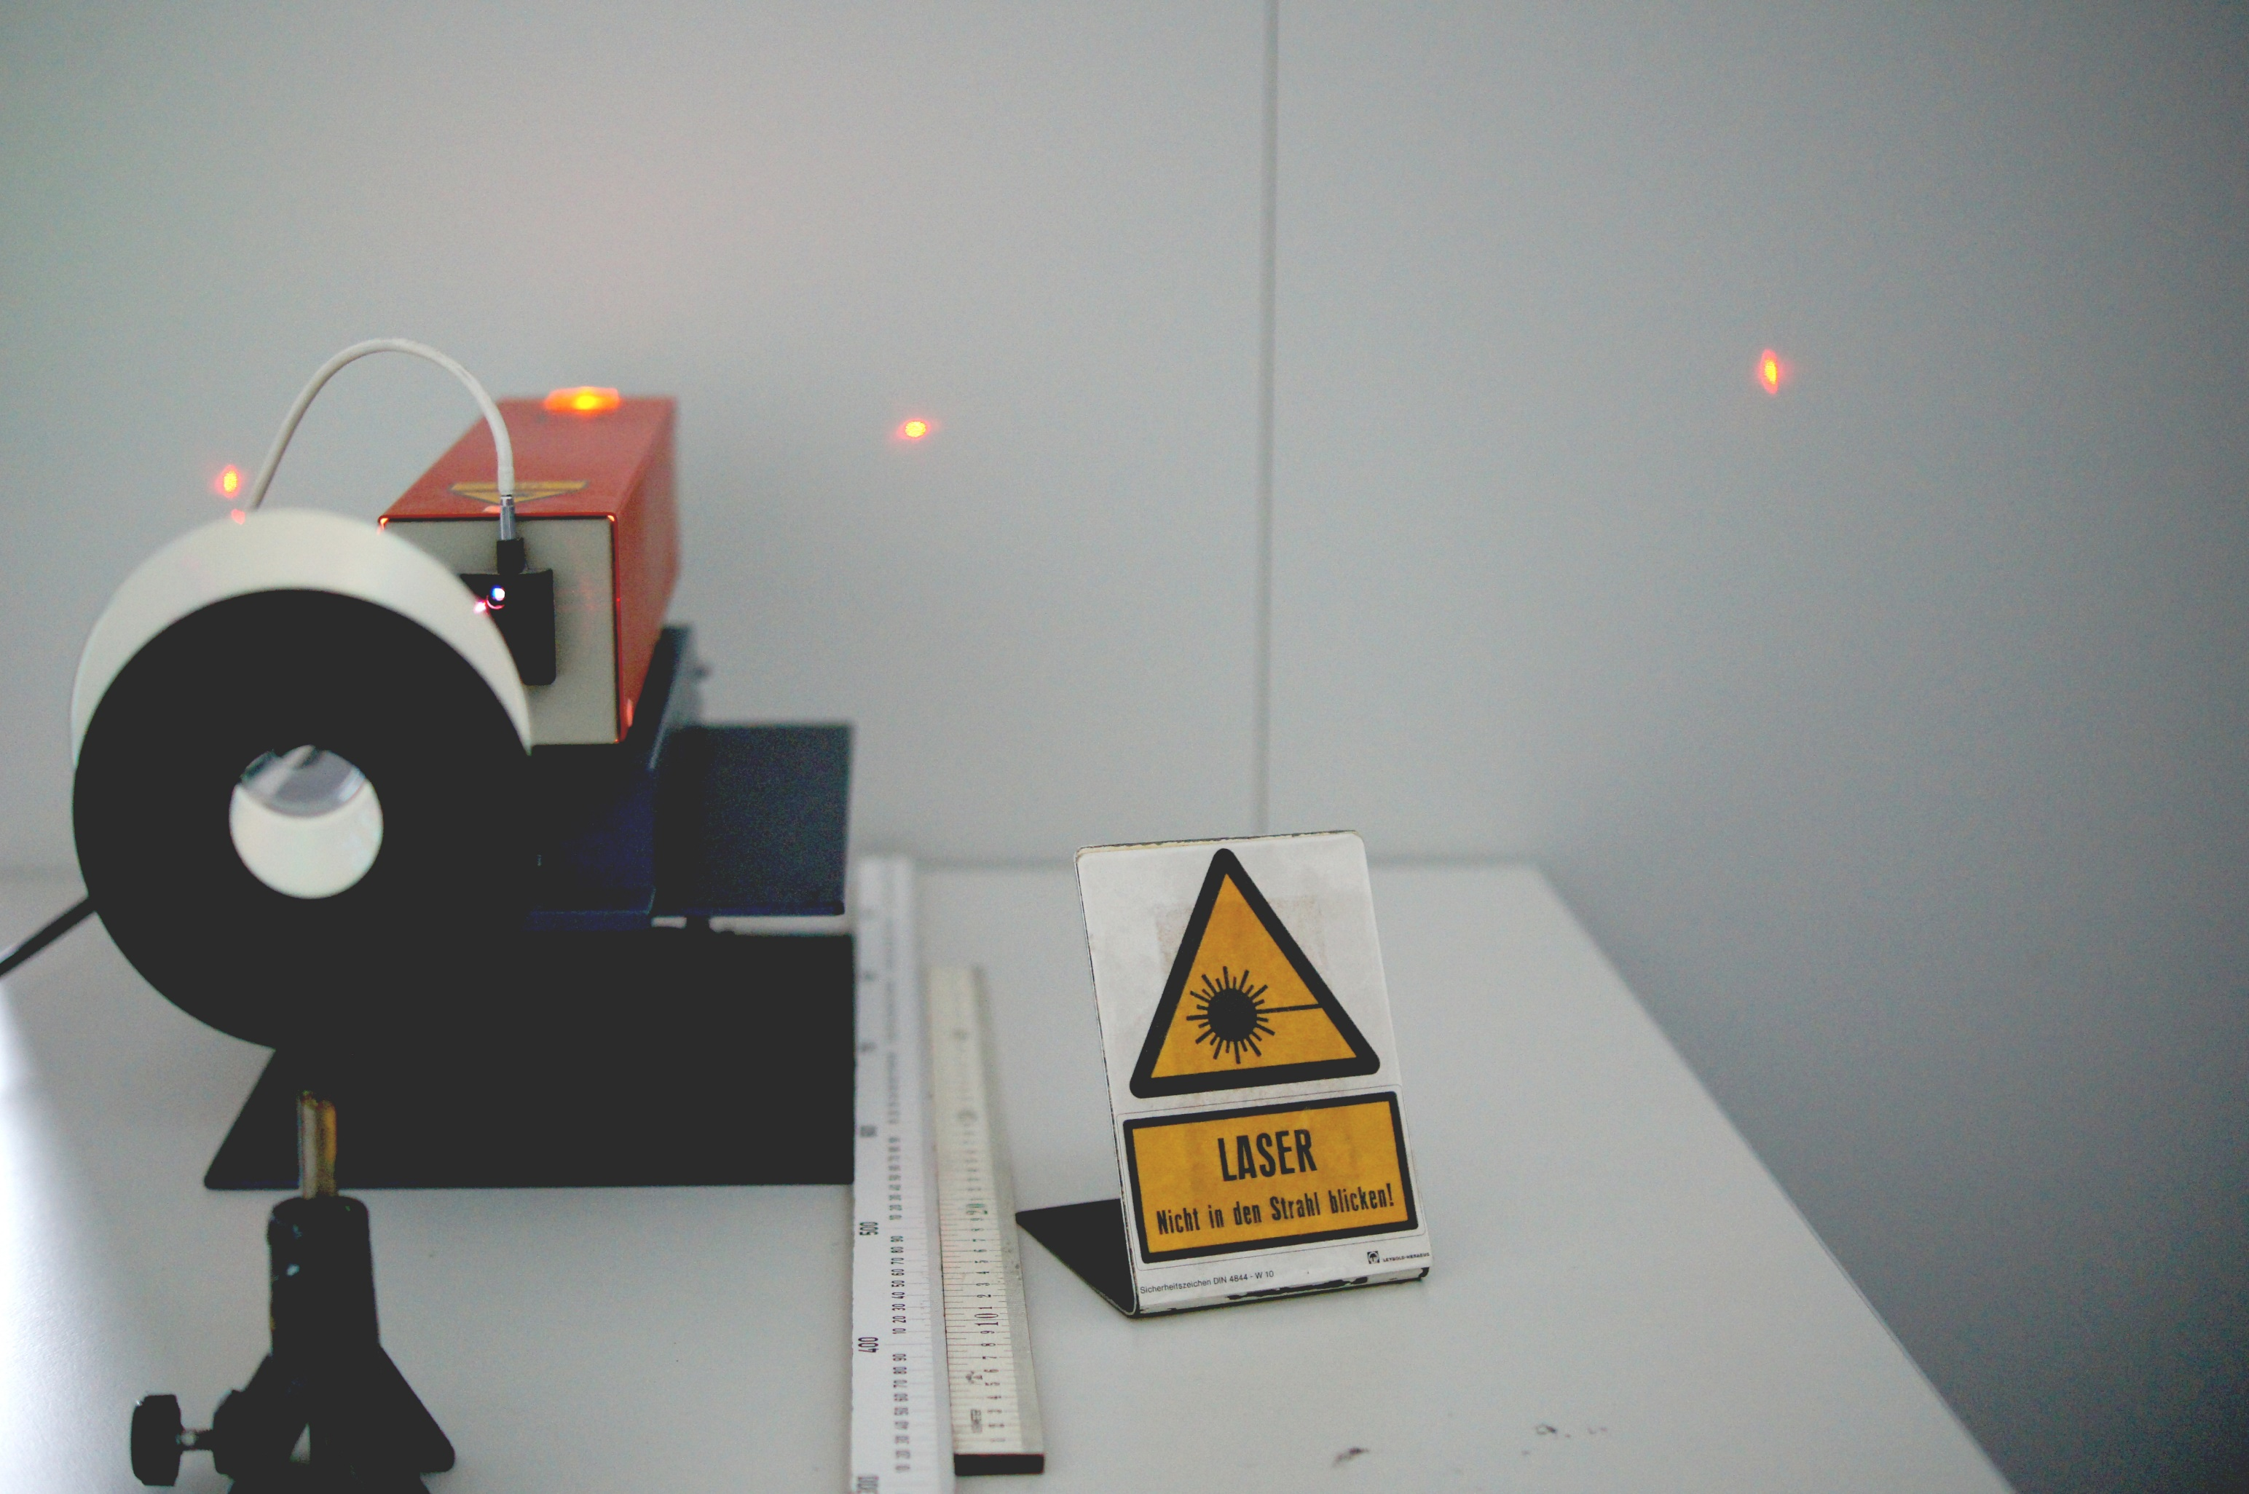

Abb. 3: Demonstrationsversuch zur CD als Reflexionsgitter

3. Erforderliche Geräte

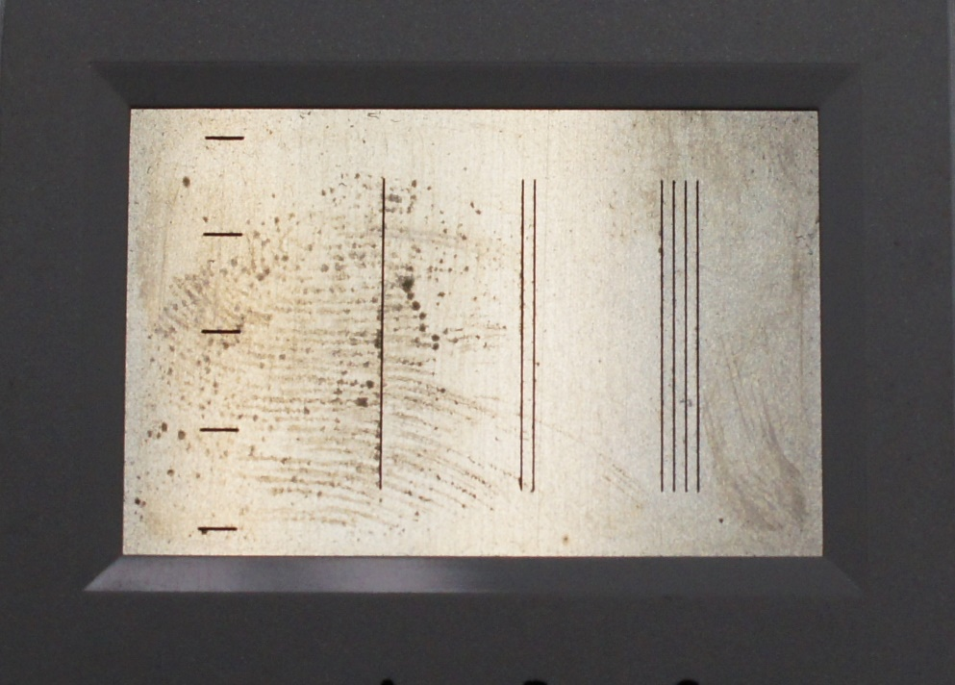

Abb. 4: Dia mit Spalt, Doppelspalt und Vierfachspalt.

* He-Ne-Laser für Schulzwecke
* Optische Bank
* Vierfachspalt und Gitter (Abb. 4) bzw. CD/DVD
* Schirm für die Abbildung
* Ggf. Abbildungsspalt
* Maßstab

4. Aufbau und Versuchshinweise

Der Aufbau sollte so erfolgen, dass die Beugungsmaxima gut getrennt wahrnehmbar sind um eine möglichst exakte Messung zu ermöglichen. Dabei sind unbedingt die Sicherheitsvorschriften im Umgang mit Laserlicht zu beachten (s.u.). Eine Abdunkelung des Raumes ist ggf. notwendig. Ein entsprechendes Warnschild ist vor dem Aufbau aufzustellen (s. Abbildung 1).

Es werden nun die Abstände Gitter – Schirm sowie der Beugungsmaxima ausgemessen.

5. Schülerversuch: Speicherdichte von CD und DVD

Wie schon erwähnt, ist es sehr empfehlenswert, die Bestimmung der Speicherdichte von CD und ggf. DVD als Schülerversuch durchzuführen, da dies einer der wenigen Versuche ist, der in der Oberstufe ohne hohen (Kosten)-Aufwand gemacht werden kann. Der Kollege Jörn Schneider vom Leibnitz-Gymnasium Dormagen hat auf seiner Internetseite eine leicht nachzubauende Lösung veröffentlicht:

<http://physik-am-gymnasium.de/SekII/Wellenoptik/cd_lowcost.html>

Es gibt dort auch sehr konkrete Bauanleitungen sowie Arbeitsblätter, die ggf. aber noch überarbeitet werden sollten.

## 6. Alternativen

Sollte in der Physiksammlung kein He-Ne-Laser vorhanden sein, so bieten sich als Alternative auch Laserpointer an, die dann aber der entsprechenden Leistungsklasse angehören müssen (s.u.).

Eine weitere Alternative ist die Durchführung des Versuchs mit Glühlicht. Dazu ist ein wesentlich komplexerer Aufbau notwendig welcher in dem Artikel zum Doppelspaltversuch beschrieben ist.

Auf der Seite [www.leifiphysik.de](http://www.leifiphysik.de) gibt es viele auch weiterführende Materialien zum Thema inklusive Videos und Simulationen.

Interferenz und Beugung von Laserlicht wird als RCL (remotely controlled labaratory) angeboten und ist unter der URL

<http://rcl-munich.informatik.unibw-muenchen.de/ger/lab_index.htm>

zu finden. Neben dem über einen Webserver gesteuerten und mittels Webcam beobachtbaren realen Versuchsaufbau bietet die Seite auch theoretische Grundlagen und Aufgaben an.

7. Auswertung – Wellenlängenbestimmung mit dem Gitter

Die Abstände der Maxima sind bei der Interferenz an einem Gitter deutlich genauer zu bestimmen, weshalb es sich anbietet, die Wellenlängenbestimmung mit höherer Genauigkeit zu wiederholen.

#### Interferenzbedingung

Helligkeitsmaxima beim Gitter für

sin αk = λ , k = 0, 1, 2, ...

Die Gitterkonstante g gibt den Abstand der Einzelspalte an, während mit der Größe n die Anzahl der Spalte pro cm bezeichnet wird.

Die Bereiche völliger Dunkelheit zwischen den scharfen Hauptmaxima bei Verwendung monochromatischen Lichts kommen durch die vielfältigen Interferenzmöglichkeiten zustande, durch die sich bei großer Öffnungszahl N viele Minima (N – 1) zwischen den Hauptmaxima bilden.

Auf das Gitter treffen von oben ebene Lichtwellen. Sie erzeugen hinter jedem Spalt eine Elementarwelle. In allen Richtungen, in denen der Gangunterschied Δs zweier benachbarter Wellenzüge kλ beträgt, findet maximale Verstärkung statt. Da bei den verwendeten Aufbauten der Winkel, in dem die Maxima auftreten, nicht mehr als klein angesehen werden kann, muss dieser Winkel $α_{k}$ nun bestimmt werden. Aus der Interferenzbedingung folgt dann die gesuchte Wellenlänge.

Alternativ oder zusätzlich kann auch aus der zuvor mit dem Doppelspalt bestimmten Laserwellenlänge die unbekannte Gitterkonstante ermittelt werden.

8. Vertiefende und optionale Inhalte

Interferenz am Gitter – Herleitung

Die Einschränkungen beim Doppelspaltversuch sind, dass durch einen Doppelspalt wenig Licht geht und die Maxima nicht scharf sind.

Die Nachteile lassen sich durch einen Mehrfachspalt beseitigen: *optisches Gitter*



Nach Huygens bildet sich hinter jeder der N Spaltöffnungen des Gitters eine Elementarwelle. Das Licht wird dort gebeugt.

Wegen g « e gehen benachbarte Wellenstrahlen praktisch parallel in Richtung von Pk weg. Man erhält an der Stelle Pk ein Helligkeitsmaximum, wenn der Gangunterschied Δs benachbarter Wellenstrahlen ein ganzzahliges Vielfaches der Wellenlänge beträgt.

Helligkeitsmaxima beim Gitter für

sin αk = λ , k = 0, 1, 2, ...

**Schärfe der Maxima**



Die Bereiche völliger Dunkelheit zwischen den scharfen Hauptmaxima bei Verwendung monochromatischen Lichts kommen durch die vielfältigen Interferenzmöglichkeiten zustande, durch die sich bei großer Öffnungszahl N viele Minima (N – 1) zwischen den Hauptmaxima bilden.

Auf das Gitter treffen von oben ebene Lichtwellen. Sie erzeugen hinter jedem Spalt eine Elementarwelle. In allen Richtungen, in denen der Gangunterschied Δs zweier benachbarter Wellenzüge kλ beträgt, findet maximale Verstärkung statt. Wir weichen nun von dieser Richtung ab, so dass Δs nicht mehr kλ, sondern z.B. kλ+(1/20)λ beträgt. Diese Richtung ist in der Abbildung für sämtliche Spalte eingezeichnet. Bei nur zwei Spalten wäre in dieser Richtung noch Helligkeit, da erst ein Gangunterschied von (10/20)λ = λ/2 Auslöschung bedeutet. Zwischen dem 1. und 11. Wellenzug besteht aber ein Gangunterschied von 10kλ+λ/2, d.h. der 1. und 11., 2. und 12., ... Wellenzug löschen sich aus. Bei einem Gitter mit 20 Spalten herrscht in dieser Richtung schon Dunkelheit.

Was ergibt sich nun z.B. zwischen dem 1. und 2. Maximum für Δs = 1,01λ; 1,02λ; ...; 1,99λ? Es liegt nahe alle entsprechenden Wellenstrahlen unter Berücksichtigung ihrer jeweiligen Phasenverschiebung zu addieren. Dieses zwar einfache, aber äußerst zeitraubende Verfahren ist für einen Computer kein Problem. Bei wachsender Spaltzahl treten zunehmend Minima auf, die sich mehr und mehr an die Maxima herandrängen und diese dadurch immer schärfer werden lassen. Zwischen den Minima entstehen schwächere Nebenmaxima (N – 2), deren Intensität mit wachsender Anzahl der Spalte abnimmt.

Die Schärfe eines Hauptmaximums wird durch die Lage des ersten Minimums bestimmt, das darauf folgt. Für das erste Minimum, das auf das Maximum k-ter Ordnung folgt, ergibt sich bei N Spalten der Gangunterschied

Δs = kλ + λ/N

Je größer also die Zahl N der Gitterspalte ist, desto dichter schiebt sich das nachfolgende Minimum an das Maximum k-ter Ordnung heran. Mit wachsender Zahl N der Spaltöffnungen eines optischen Gitters werden die Haupt-maxima heller und schärfer. Die Helligkeit der Nebenmaxima nimmt dabei immer mehr ab.

Die Gleichung

I(α) = I0 · ϕϕ

beschreibt das Intensitätsdiagramm eines optischen Gitters unter der vereinfachenden Annahme, das Licht werde an seinen einzelnen Spalten nach allen Richtungen ungestört mit derselben Intensität I0 gebeugt.

Berücksichtigt man nun, dass auch die Beugung an den einzelnen Gitterspalten eine Intensitäts­verteilung aufweist, so muss man in der Gleichung für die Intensität am Gitter I0 durch die Intensität I(α) der Einzelspaltbeugung ersetzen:

I(α) = I0 · ψψ · ϕϕ

Man bezeichnet die Maxima und Minima einer Öffnung als Interferenzen 1. Klasse, während Maxima und Minima, die durch Zusammenwirken mehrerer Öffnungen entstehen, Interferenzen 2. Klasse heißen.

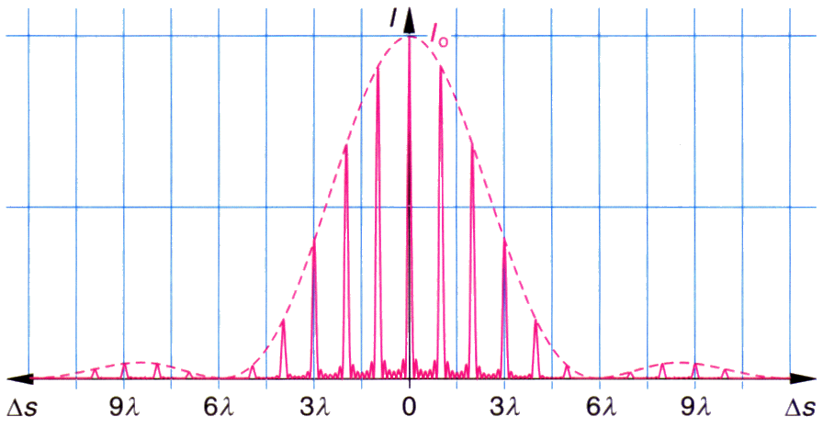

Interferenzfigur eines Gitters mit 7 Spalten

Die Einhüllende der Gitterlinien ist durch den Intensitätsverlauf des Spaltes jeder einzelnen Gitteröffnung gegeben. Die Gitterlinien sind im Bereich des Hauptmaximums der Einzel­öffnungen am stärksten ausgeprägt.

Intensitätsverlauf hinter dem Gitter



Wie wirken die aus N Spalten eines Gitters kommenden N Wellenzüge zusammen?

Sie treffen in einem Punkt P(α) des Schirms mit einer gegenseitigen Phasenverschiebung (Gangunterschied) ein, die zwischen allen benachbarten Wellen jeweils denselben Betrag hat:

ϕ = πλΔs (Δs = zλ, z ∈ )

Der zeitliche Verlauf einer Welle in einem Punkt ist eine Sinusschwingung.

In P(α) überlagern sich also N Schwingungen gleicher Amplitude jeweils um ϕ phasen­ver­schoben. Solche Summen von phasenverschobenen Sinusfunktionen lassen sich am einfachsten mithilfe von Zeigerdiagrammen berechnen.

Die Amplitude des Schwingungsvektors der Überlagerung aller N Schwingungen in Richtung α = 0 heiße Â0. Jeder einzelne hat die Länge .

In P(α) besitzen Schwingungen, die aus benachbarten Spalten des Gitters stammen, jeweils eine Phasendifferenz von ϕ.

Addition der N Zeiger zum Gesamtzeiger Â(α) unter Berücksichtigung der gegen­seitigen Phasendifferenz ϕ = πλΔs:



Da das Vektorpolygon regelmäßig ist, liegen P0, ..., PN auf einem Kreisbogen mit Radius r und Mittelpunkt M; es ist also aus kongruenten gleichschenkligen Dreiecken zusammen­gesetzt. Teilung eines gleichschenkligen Dreiecks in zwei kongruente Hälften:

sin ϕ = ⇒ r = ϕ

Ebenso gilt für die resultierende Amplitude Â(α)

sin ϕ = α ⇒ r = αϕ

Gleichsetzen ergibt:

ϕϕ = α

Damit wird die Amplitude in Richtung P(α) auf dem Schirm:

Â(α) = Â0 ϕϕ mit ϕ = πλΔs , Δs = g · sin α

Für die Stärke der Lichtempfindung ist nicht die Amplitude der auf die Netzhaut des Auges (oder auf eine Fotoplatte) fallenden Lichtwelle maßgebend, sondern ihre Intensität. Unter der Intensität I einer Welle versteht man die pro Fläche und Zeit eingestrahlte Energie. Sie entspricht physi­kalisch der Bestrahlungsstärke S. Die Energie einer elektrischen Schwingung ist proportional zum Quadrat der Spannungs­amplitude; für eine elektromagnetische Welle ist sie entsprechend proportional zum Quadrat der Amplitude der elektrischen Feldstärke.

Also ist auch die Intensität (umgangssprachlich "Helligkeit") einer Lichtwelle proportional zum Quadrat der Amplitude:

I(α) = const · [Â(α)]2.

I(α) = const · Â02 · ϕϕ

const · Â02 kann als maximal mögliche Intensität I0, also als Intensität im Hauptmaximum inter­pretiert werden:

I(α) = I0 · ϕϕ

Hauptmaxima ergeben sich immer dann, wenn alle Zeiger parallel liegen. Das ist genau dann der Fall, wenn sie um ein Vielfaches von 2π gegeneinander phasenverschoben sind, also für Δs = kλ (k = 0, 1, ...). Nullstellen ergeben sich genau dann, wenn die N Pfeile ein geschlossenes Polygon bilden, d.h. N·ϕ = 2πk ist. Ein solches Polygon ist dann k-mal "aufgewickelt". Die Nullstellen liegen also bei Δs = kλ/N (k = 1, 2, ..., N-1). Zwischen jedem Hauptmaximum liegen daher N-1 Nullstellen und N-2 Nebenmaxima. Da die Nullstellen etwa gleiche Abstände voneinander haben, werden die Hauptmaxima mit steigender Öffnungszahl N des Gitters immer schärfer und damit auch das Auflösungsvermögen eines Gitters immer größer.





Die Gleichung für I(α) ist für alle Werte Δϕ definiert mit Ausnahme von ϕ = πλΔs = πλkλ = 2πk (k = 0, 1, 2, ...). Für diese Werte wird nämlich der Nenner Null. Es liegt der Fall vor, dass eine Funktion nicht lückenlos durch einen einzigen Term dargestellt werden kann.

Wie groß ist für diese Stellen die Intensität I(α)?

I(α) = I0 · πλΔπλΔ2

Grenzwertbildung: Der Sinus des Winkels wird durch den Winkel ersetzt, da die Phasen­verschiebung ϕ = πλΔs gegen Null geht (0 ≤ ϕ ≤ 2π).

 πλΔπλΔ =  πλΔπλΔ = 1

Für die Intensität I(α) in Richtungen mit Gangunterschied Δs = kλ gilt also:

I(α) = I0 · 1

Daraus folgt, dass die Intensität ist für alle Hauptmaxima gleich ist.